國立中山大學資管系在職班
資料庫管理系統作業

期末專案：研究計劃助理管理系統

指導教授：黃三益博士
組 別：第三組
組 員：吳崑如 m9322406053
番蕙琳 n924020006
林秋燕 n924020009
李昌謀 n934020026

中華民國九十四年一月十八日

目錄
壹. 背景： 3
貳. 目標： 3
參. 內容 3
一、 資料及功能需求分析 3
（一）、 資料需求 3
（二）、 功能需求 5
二、 實體關係圖樣 6
三、 關聯綱目 7
四、 系統架構圖及軟體工具 8
五、 系統執行畫面及可執行時間 9
（一）、 系統主畫面 9
（二）、 基本資料維護 9
（三）、 研究計劃約用助理作業 14
（四）、 報表統計 16
（五）、 系統可執行時間： 17
肆. 學習心得： 18
一、 昌謀之心得 18
二、 蕙琳之心得 18
三、 崑如之心得 18
四、 秋燕的心得 19

專案計畫一：研究計畫約用助理管理系統

壹.背景：

貳.目標：

參.內容

一.資料及功能需求分析

1.資料需求

2.功能需求

二.實體關係圖樣

三.關聯綱目

四.功能需求SQL敘述

五.SQL敘述用SQLPLUS執行結果

背景：
某機構之研究計劃所約用助理資料，目前皆使用Excel建檔，但因人數眾多且異動頻繁，故希望能建立完整資料庫，以提升管理效率及後續之統計分析。

目標：
建構一個Web-based「研究計劃助理管理系統」，輔助使用者線上完成資料登入，並由電腦自動完成助理酬金核計及相關報表統計工作，以提升對研究助理之管理績效。

內容

資料及功能需求分析

資料需求

- 研究計劃主持人
卡號、姓名，卡號為唯一。

- 研究計劃執行單位
單位代碼、單位名稱，單位間有階層關係，單位代碼為唯一。

- 研究計劃
計劃編號、計劃年度、計劃執行日期(起始日、結束日、實際結束日)、經費來源，計劃編號為唯一。

- 研究計劃約用助理明細
約用流水號、約用類別、約用日期(起始日、結束日、實際結束日)，沒有唯一屬性，但對於同一研究計劃之不同約用助理，流水號不一樣。

- 助理工作酬金
發放日期、應發金額、代扣金額，沒有唯一屬性，但對於同一約用助理明細之工作酬金，發放日期不一樣。

- 研究助理個人基本資料
身分証號、姓名、生日、學歷、銀行帳號，身分証號為唯一。

其他關係狀況：
- 每位計劃主持人可負責多項研究計劃。
- 每個執行單位可執行多項研究計劃。
- 每位助理可參與多項研究計劃。
- 每一研究計劃，只有一位計劃主持人及一個計劃執行單位，但可約用多位助理，並以流水號區分，其約用類別分為專任、兼任或臨時工。

- 助理工作酬金以約用類別為標準每月核計一次。
- 助理約用期間因中途離職，得再另行新增流水號，約用其他助理。

- 功能需求
- 功能結構圖:

- 報表統計格式:

當月助理工作酬金清冊
酬金  發放日期 | 助理  姓名 | 助理  銀行帳號 | 酬金  發放金額 | 酬金  代扣金額

每位助理工作酬金明細(含未領取酬金之助理)
助理  姓名 | 計劃  編號 | 約用  類別 | 酬金  發放日期 | 酬金  發放金額 | 酬金  代扣金額

計劃主持人約用助理統計(含中途離職助理)
計劃  主持人 | 計劃  編號 | 約用  類別 | 助理  人數

  - 實體關係圖樣
_上層
N
_下層
1
N1
N1
N
N
1
單位單位代碼
單位單位名稱
卡號
實際結束日
結束日
起始日
計畫編號
編號
計畫年度

年度

起始日
執行日期
流水號

……..

…..
約用日期
姓名
實際結束日
結束日
約用類別
研究計畫主持人
約用助理明細

研究計畫
研究計畫執行單位
執行
負責
有約用
階層
N
11
1
發放日期
助理助理工作酬金

發放金額
代扣金額
核計
N
約用參與
研究助理基本資料
學歷
銀行帳號
生日
姓名
身分証號
1

關聯綱目

計劃主持人  PlanOwner | 卡號  cardNo | 姓名  name
計劃執行單  位PlanUnit | 單位代碼  unitId | 單位名稱  unitName | 上層單位代碼  managerUnit

研究計劃  Plan | 計劃編號  planId | 計劃年度  year | 起始日  startDate | 結束日  endDate | 實際結束日  actDate | 卡號  cardNo | 單位代碼  unitId

約用助理明細AssRecord | 計劃編號  planId | 流水號  seqNo | 約用類別  employeeType | 起始日  eStartDate | 結束日  eEndDate | 實際結束日  eActDate | 身分証號  assistanId

助理基本資料Assistance | 身分証號  assistId | 姓名  assName | 生日  birthday | 學歷  education | 銀行帳號  bankAccount

助理工作酬金Payment | 計劃編號  planId | 流水號  seqNo | 發放日期  payDate | 發放金額  payment | 代扣金額  deduction

研究計畫執行單位
研究計畫主持人
1
_上層

1
1
N
_下層

N
N

研究計畫

研究計畫主持人
ResearchPlanOwner

研究計畫執行單位 ResearchExecuter

研究計畫
ResearchPlan
經費來源

研究助理基本資料

約用

研究計畫主持人
ResearchPlanOwner
研究計畫執行單位 ResearchExecuter
經費來源

系統架構圖及軟體工具
本系統資料庫建置於MySQL，開發工具為JAVA技術，系統架構及使用之軟體工具說明如下:

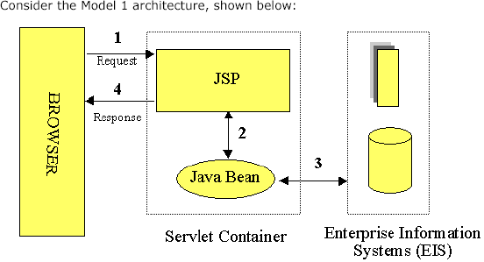
- 系統架構圖：

- 使用之軟體工具
項目 | 軟體工具名稱
JAVA執行環境及軟體開發工具 | j2sdk-1_4_2_06
Java servlet 與 JSP 平台 | jakarta-tomcat-4.1.31
資料庫 MySQL | mysql-4.1.7
MySQL JDBC 驅動程式 | mysql-connector-java-3.0.16-ga

系統執行畫面及可執行時間

系統主畫面
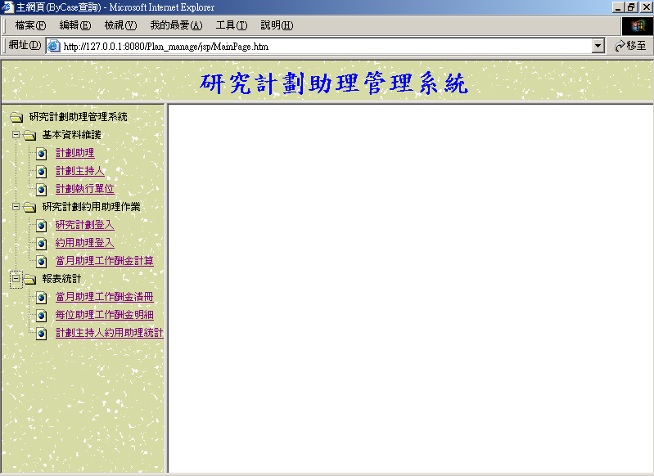

基本資料維護
- 點選【計劃助理功能】，會顯示全部助理基本資料，使用者可新增、修改或刪除。
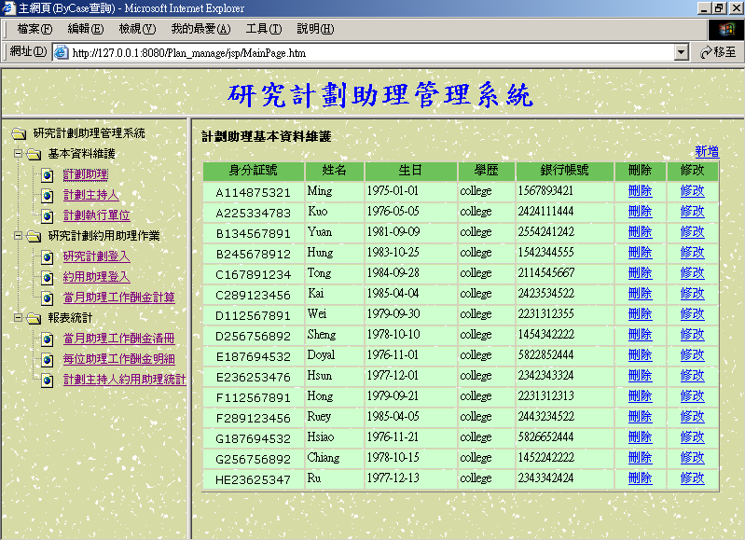
- 點選新增後，會顯示新增資料畫面。日期欄位右方會顯示日曆供選擇，輸入完成後請點選【新增】以確認，若欲取消新增，請點選【查詢】回到查詢畫面。
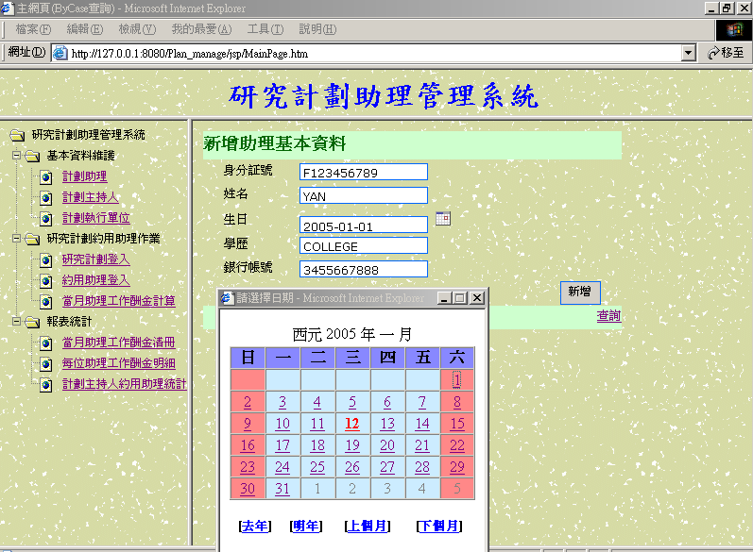

- 系統完成資料庫新增後，回到查詢畫面，並顯示【新增成功訊息】。
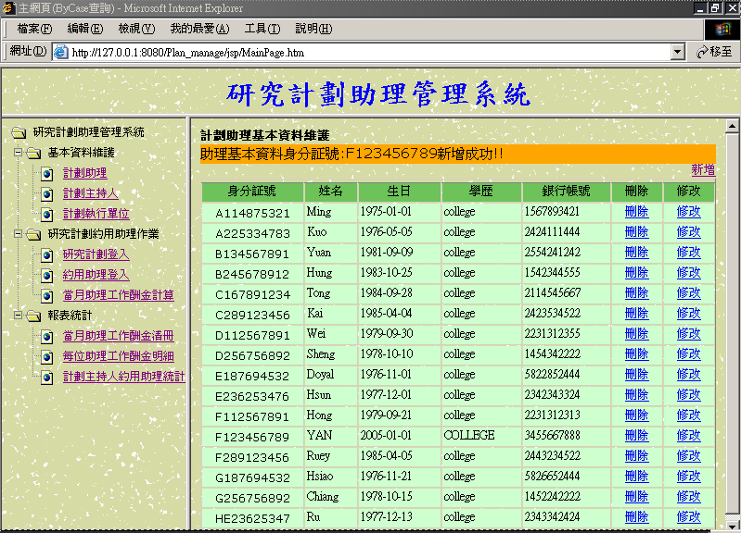
- 點選修改後，系統會至資料庫讀取資料，並顯示於畫面，使用者修改完成後，請點選【修改】以確認，若欲取消修改，請點選【查詢】回到查詢畫面。
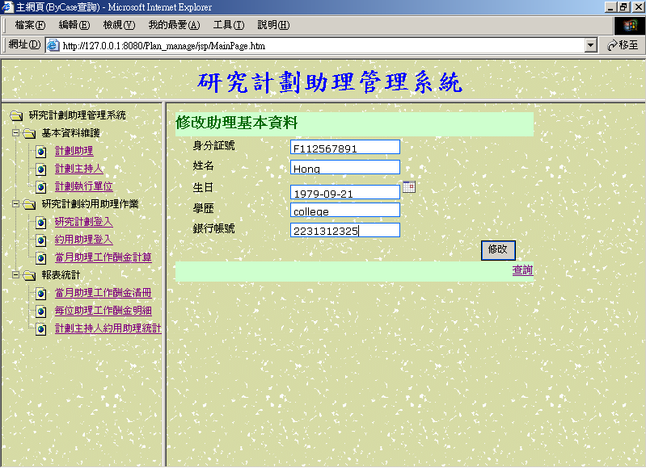

- 系統完成資料庫修改後，回到查詢畫面，並顯示【修改成功訊息】。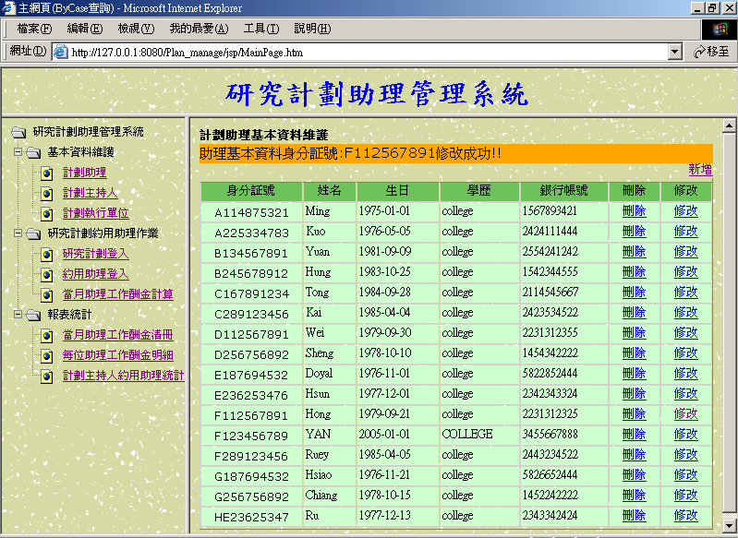
- 點選刪除後，系統會直接至資料庫執行刪除資料動作。
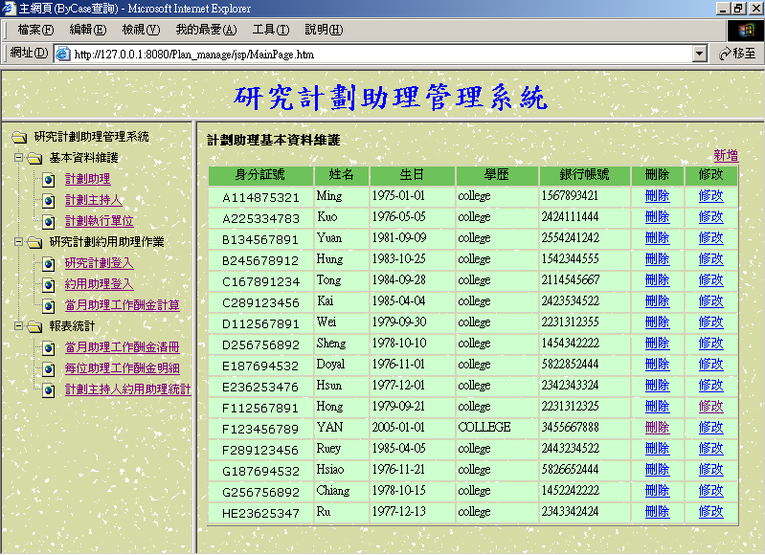

- 系統完成資料庫刪除後，回到查詢畫面，並顯示【刪除成功訊息】。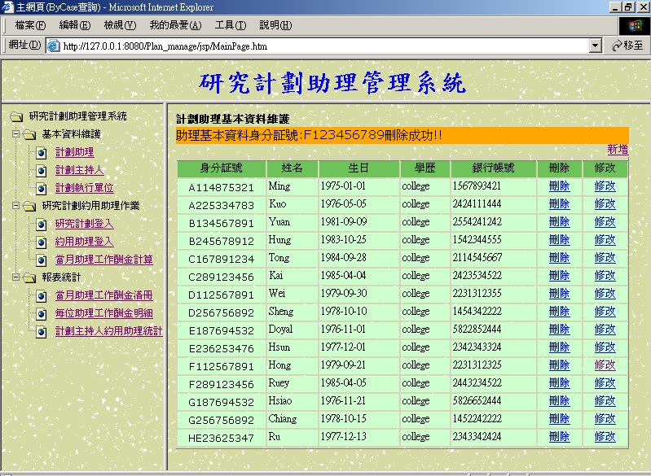

- 點選【計劃主持人功能】，系統會顯示全部計劃主持人基本資料，使用者可新增、修改或刪除(程式執行畫面比照上述(二) 1-7基本資料維護:計劃助理功能)。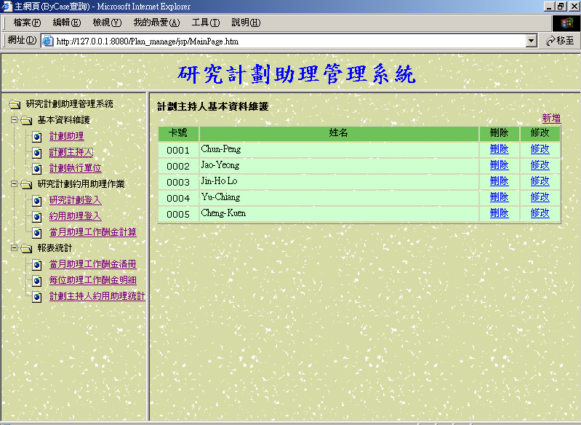

- 點選【計劃執行單位功能】，系統會顯示全部計劃執行單位基本資料，使用者可新增、修改或刪除(程式執行畫面比照上述(二) 1-7基本資料維護:計劃助理功能)
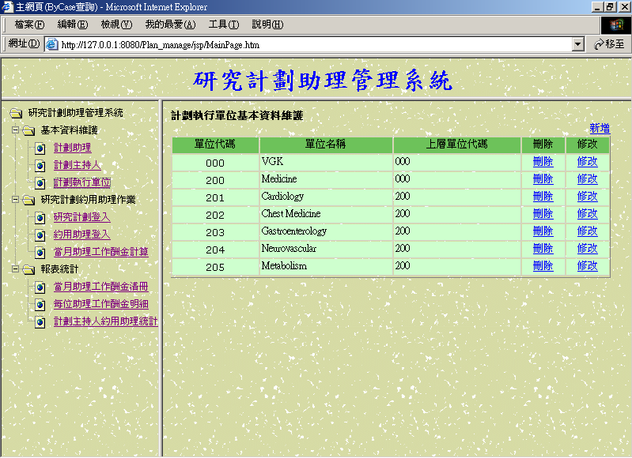

研究計劃約用助理作業
  - 點選【研究計劃登入功能】，系統會顯示全部研究計劃明細，使用者可新增、修改或刪除(程式執行畫面比照上述(二) 1-7基本資料維護:計劃助理功能)。
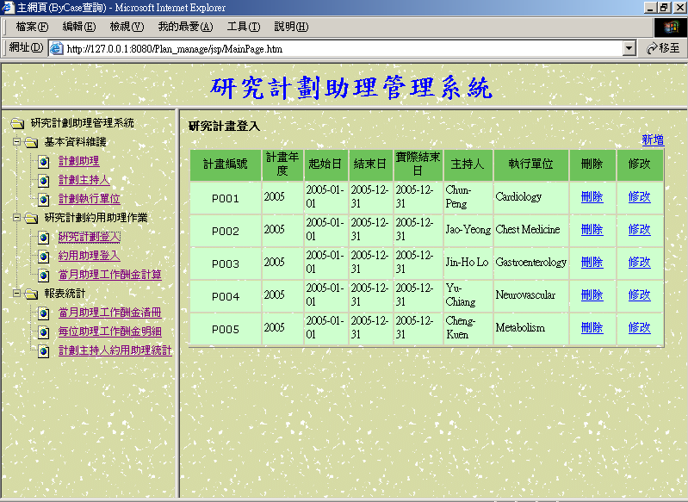
  - 點選【約用助理登入功能】，系統會顯示全部計劃約用助理明細，使用者可新增、修改或刪除(程式執行畫面比照上述(二) 1-7基本資料維護:計劃助理功能)。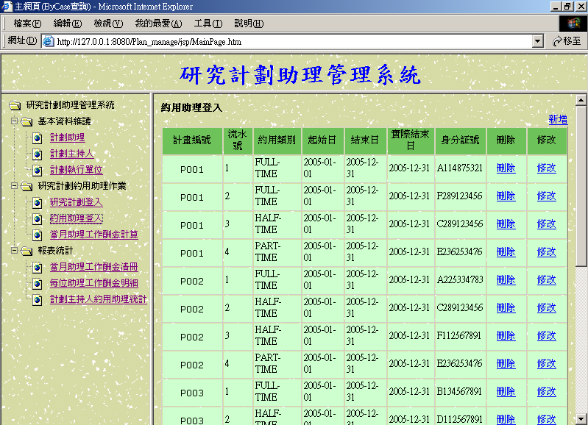
  - 點選【當月助理工作酬金計算功能】，系統會將計算所得之助理酬金資料存放至資料庫，並顯示各研究計劃發放金額及代扣金額統計，每點選一次，系統會將當月原資料刪除，並重新核計並存放至資料庫。
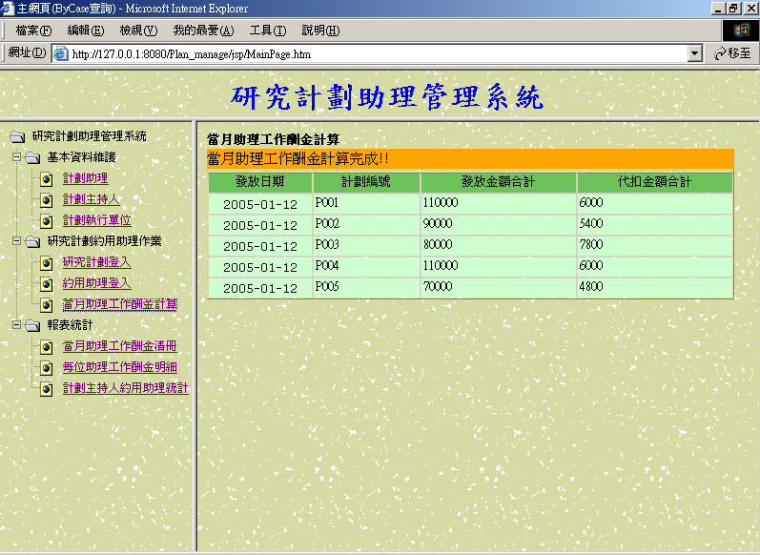

報表統計
      - 點選【當月助理工作酬金清冊功能】，系統會至資料庫擷取符合資料並完成統計後，於畫面顯示當月助理工作酬金清冊資料。
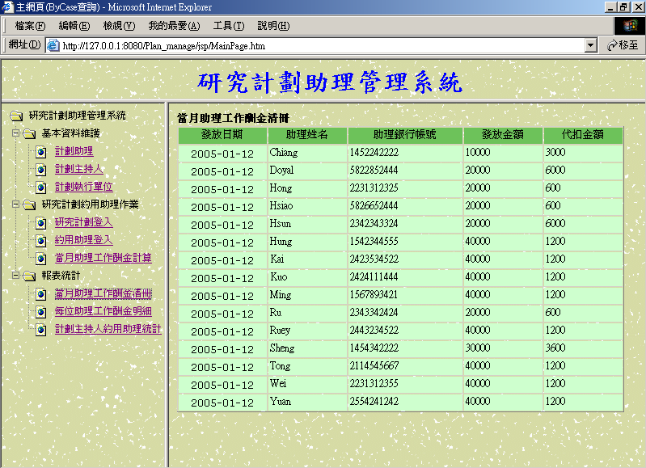
      - 點選【每位助理工作酬金明細功能】，系統會至資料庫擷取符合資料並完成統計後，於畫面顯示各助理工作酬金明細資料。
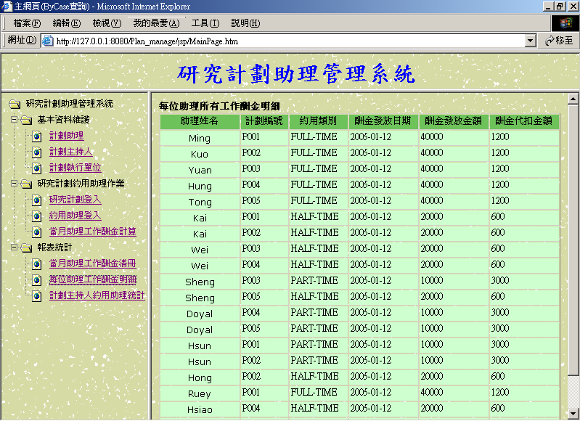
      - 點選【計劃主持人約用助理統計功能】，系統會至資料庫擷取符合資料並完成統計後，於畫面顯示各計劃主持人約用助理統計資料。
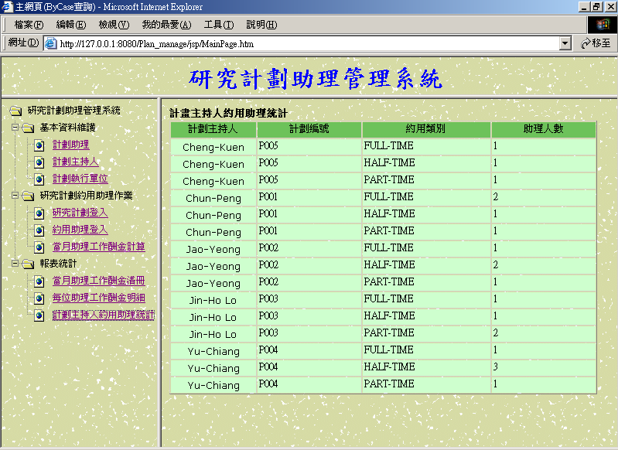

系統可執行時間：

本專案規劃開放上網執行方式，是將系統安裝於個人家中電腦，再經由ADSL開放至Internet，但目前安裝於本人家中電腦，測試有些問題，正在請教專家中(因將系統安裝於同事家的電腦就沒問題)，故系統上網可執行時間還在努力中，但已將重要畫面copy至本報告。

學習心得：

昌謀之心得
由於對資料庫課程蠻有興趣的,並聽學長說黃老師是資料庫權威,第一把交椅,恰巧這學期黃老師也開了資料庫這門課,上了之後,果然不同凡嚮,觀念比以前清楚了,以前不會的,現在也弄懂了,真是受益匪淺;收獲蠻多的;可是相對的覺得好累,幸好有些同學也有這種感覺,否則我還懷疑自己是天資不夠聰穎,不夠用功,花了這麼多的時間,考試還考不好.這也印證了一句話”凡有付出,就有收獲”,時光飛逝,也好不容易終於撐到學期末了.
還有這個PROJECT,幸好有會寫程式的組長,學(長)姊,他們出力最多,否則真不知該怎麼辦?以前有學過SQL,現在由於這個PROJECT,對於ORACLE這個DBMS也有一些瞭解,透過這個實作部份更加深了,如何用DBMS來存取DB的觀念..上課期間幸好組長有安排群組討論,否則有些不懂的東西不知道要去問誰,謝謝同學的幫忙,使我上這門課阻力更少,學習起來不致於那麼費力,相信一切辛苦,都是有代價的,最後謝謝老師晚上還要來跟同學上課,謝謝大家.祝大家學期成績ALL PASS AND HAPPY NEW YEAR.

INSERT INTO AssRecord VALUES('P001',2,'Part-time',to_date('20040115','YYYYMMDD'),
to_date('20040630','YYYYMMDD'),NULL,'B123456789');INSERT INTO AssRecord VALUES ('P007',1,'Part-time',to_date('20040101','yyyymmdd'),to_date('20041231','yyyymmdd'),NULL,'A123456789');

to_date(’20041031’,’YYYYMMDD’)’2004-10-31’9P393P2(含未領取酬金之助理)

SELECT assName, planId, employeeType ,payDate, payment, deduction

FROM Assistance A

LEFT OUTER JOIN AssRecord B

ON A. assistanId =B. assistanId

LEFT OUTER JOIN Payment C

ON B.planId =C. planId AND B.seqNo=C.seqNo;SELECT name, P1.planId, employeeType ,COUNT(assistId)

FROM PlanOwner P,Plan P1

LEFT OUTER JOIN AssRecord A

ON P1.planId =A.planId

WHERE P.CardNo=P1.CardNo

GROUP BY name, P1.planId, employeeType;SELECT name, planId, employeeType ,COUNT(assistanId)

FROM PlanOwner P

LEFT OUTER JOIN AssRecord A

ON P. planId =A. planId

GROUP BY name, planId, employeeType;

(2004/11)sumto_char(CURRENT DATE,YYYYMM200411);

資料維護

約用助理明細新增

INSERT INTO AssRecord VALUES('P001',2,'Part-time',to_date('20040115','YYYYMMDD'),
to_date('20040630','YYYYMMDD'),NULL,'B123456789');

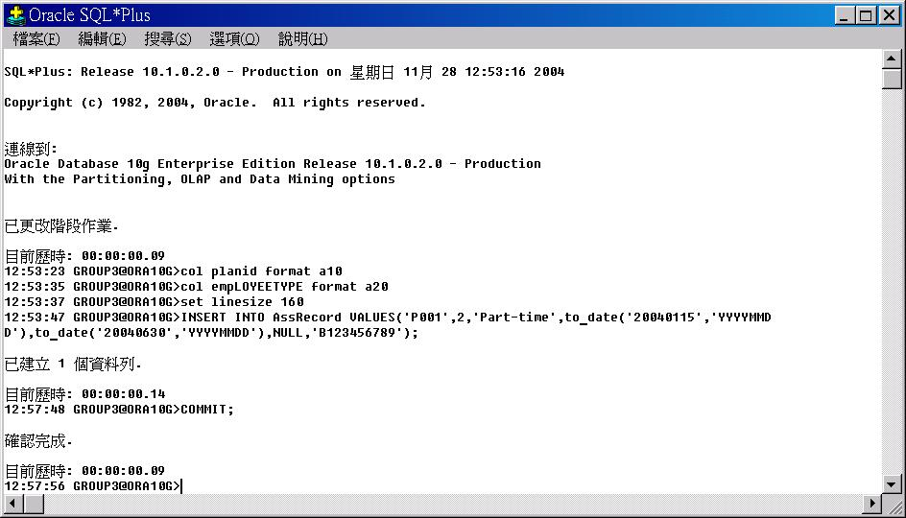

約用助理明細修改

UPDATE AssRecord

SET eActDate= to_date(’20041031’,’YYYYMMDD’)

WHERE planId=’P001’AND seqNo=2;
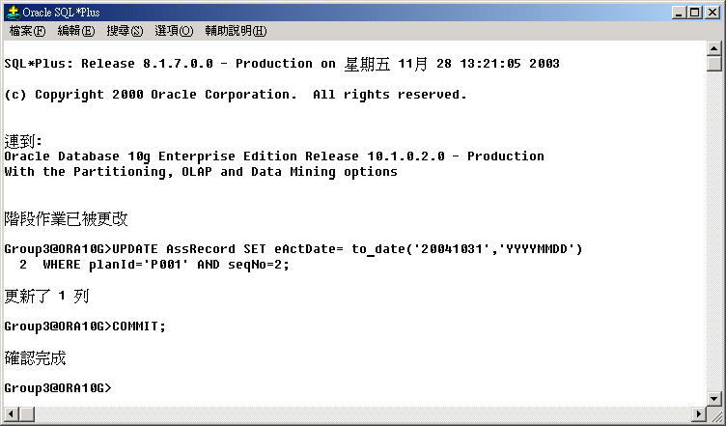

約用助理明細刪除

DELETE AssRecord

WHERE planId=’P001’AND seqNo=2;

查詢及統計表單格式:

每位助理所有工作酬金明細(含未領取酬金之助理)

助理  姓名 | 計劃  編號 | 約用  類別 | 酬金  發放日期 | 酬金  發放金額 | 酬金  代扣金額

SELECT assName, B.planId, employeeType ,payDate, payment, deduction
FROM Assistance A
LEFT OUTER JOIN AssRecord B ON A.assistId =B.assistId
LEFT OUTER JOIN Payment C ON B.planId =C.planId
AND B.seqNo=C.seqNo;

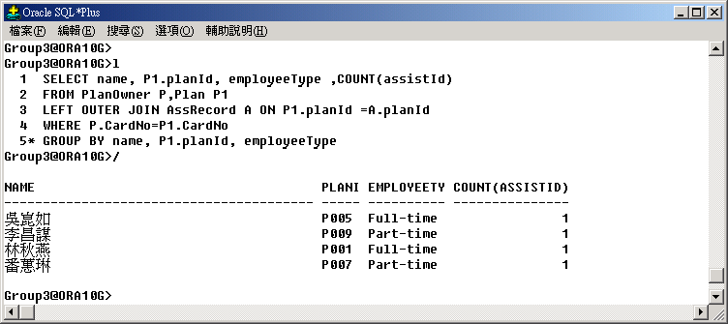
每位計畫主持人所負責計劃之各類約用助理人數統計(含中途離職助理)

蕙琳之心得

由於公司分工很細，DB 都是由專人來管理的。所以我雖然是從事 AP 相關工作，但是確對 DBMS 的運作方式一直很模糊。修了一學期的課,讓我對 ERD、schema design、SQL statement 及 DB cost 的了清楚的認識，對工作有相當大的助益。

在專案的部份，非常感謝組員們的合作無間，才能順利完成專案。更要特別謝謝組長秋燕,
在百忙之中，仍然對系統開發投入了相當多的時間，才能讓系統順利完成，也為我們的期末專案添色不少。

我在本學期一共修了三門課，這一門課是投入心力最多的一門。現在想起來，也覺得這是收穫最多的一門,所有的付出都是值得的，在此特別謝謝老師的教導!

崑如之心得
上這門課之前，所有Database相關的知識幾乎都來自於實務上的操作與經驗上的累積，總覺得因為缺乏理論基礎的概念，導致許多疑問無法融會貫通，也基於這個動機來修課。
然而，經過這一學期的學習，的確強化並導正了許多錯誤的觀念；正如其他組員一樣，花了不少時間來學習這門課，當然還有老師的指導及組員們的熱烈討論，以致專案可以如此順利完成，謝謝大家。

秋燕的心得
本人任職於某醫學中心資訊部門，醫院除影像及醫療報告外，主要應用系統之資料庫，大多建置於IBM大型電腦『階層式資料庫DLI』，但隨資訊科技的演變，近幾年已決定將資料庫轉型為『關聯式資料庫DB2』，但如何將現有大量資料從階層式資料庫轉為關聯式資料庫，變成工作上的一大難題，尤其在轉換過程中，專案小組常為RDB之TABLE、VIEW、FOREIGN KEY、CONSTRAINT、TRIGGER、正規化……等等設定發生爭議，欣聞吳老師為資料庫管理課程的大師，故決定修讀這門課，以學習關聯式資料庫正確的觀念。
本課程學習成果另人深感滿意，除了老師豐富的課程內容及講解外，『讀書會』更是輔助學生順利渡過如此緊湊課程安排的重要設計，每星期上JOINNET討論一次，督促自己學習，而本人擔任讀書會組長，剛開始認為小組成員資訊背景不多，小組討論對我而言只是負擔效益不大，但不久即被他們的努力及真誠所感動，經由互動討論，學習效果更佳。另很幸運能與專案小組成員們，在通力合作之下，順利地完成了兩項專案。總之，能修讀本課程很幸運，令人留下辛苦但美好的回憶。

